CURRICULO Téc. Eletrônico
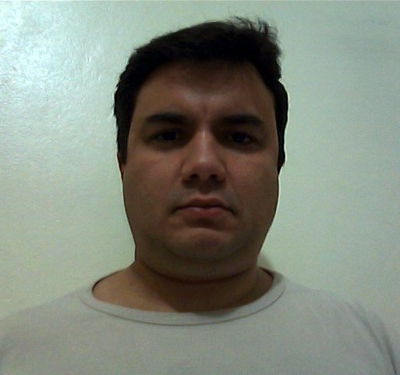
CRISTIANO BORBA DE MATOS
Rua Um, 51 Nova Estância Canoas- RS
Telefone residencial: (51) 3077-8871 Cel.: 9228-4628
E-mail: matos_cris@ig.com.br

FORMAÇÃO
- Curso Superior de Tecnologia de Automação – (Trancado) UERGS
- Técnico em Automação Industrial – SENAI Visconde de Mauá / POA
- 2° Grau: Aux. de Laboratório de Analises Químicas – Esc. Cândido Godói / POA
CURSOS DE APERFEIÇOAMENTO
- Inglês Básico - SENAC / POA;
- Curso Normas de Segurança NR10;
- Curso Linux Básico (SISNEMA);
- Curso Programação STEP5, STEP7 e RS Logix 5, 500, 5000, RSView, RSNetWorks;
- Treinamento Brigado de Incêndio – (Socorrista);
EXPERIÊNCIA PROFISSIONAL
7 – General Motors do Brasil
Fone: 51 33430-1538;
Período: janeiro/2011 – outubro/10/15;
Função: Técnico Eletro-Eletrônico.
Atividades Desenvolvidas:
- Confecção de supervisório Rockwel (RSView);
- Programação de software Logix 5, Logix 500 e Logix 5000;
- Configuração e parametrização de inversores de frenquencia com RSNetWorks;
- Manutenção de redes Ethernet, Devicenet e RSIO;
- Instalação e manutenção de inversores de frequência PowerFlex e ArmorStart;
- Manutenção preventiva e corretiva de Robos Fanuc;
- Programação e operação de Robos Fanuc.
- Manutenção em manipuladores de carga – Dalmec.

6 – Polo Films Ltda.
Fone: 51 3475-5023;
Período: abril/2007 – janeiro 2011;
Função: Técnico Eletro-Eletrônico.
Atividades Desenvolvidas:
- Manutenção em extrusoras de polipropileno bi-orientado;
- Manutenção de malha de controle PID;
- Programação de software Siemens STEP 5 e STEP 7;
- Monitoramento, parametrização e operação de linha de produção com auxilio de software supervisório;
- Manutenção em rede de comunicação Profibus, DeviceNet e CanBus;
- Instalação e manutenção em motores e drives AC e CC;
- Instalação e parametrização de Soft Starter (Allen Bradley e Siemens);
- Instalação e parametrização de conversores de freqüência Eurotherm e Siemens (MicroMaster e MasterDrive);
- Manutenção preventiva e corretiva de pontes rolantes;
- Manutenção e calibração de balanças dosadoras (Schenck);

5 – Ambev - Cia. Brasileira de Bebidas.
Fone: 51 3451-8200;
Período: junho/2001 – fevereiro/2007;
Função: Técnico Especialista I.
Atividades Desenvolvidas:
- Desenvolvimento e monitoramento de programas p/ PLC Siemens (STEP5 e STEP7);
- Instalação e parametrização de conversores de freqüência Danffos e SEW;
- Instalação e parametrização de controladores de temperatura WEST/NOVUS;
- Manutenção preditiva e preventiva em equipamentos eletro-mecânico e eletro pneumáticos;
- Manutenção de Codificadores Lazer (Lasetec) e Jato e Tinta (Videojet);
- Manutenção em Equipamentos Krones de Envasamento;
- Monitoramento de estoque e programação de manutenção através do software SAP;

4 – Tabacos Classic Ltda. (BRASFUMO)

Fone: 51 3741-2475;
Período: janeiro/2000 – dezembro 2000;
Função: Técnico Eletrônico.
Atividades Desenvolvidas:
- Coordenação de equipes de manutenção elétrica, corretiva e preventiva;
- Especificação de equipamentos e sistemas a serem implantados, visando melhoria e segurança no processo produtivo;
- Projetar, implementar e realizar manutenção em sistemas eletroeletrônicos;
- Operação e testes em PLC’s (Allen Bradley);
- Montagem e manutenção de quadro de comandos;
- Instalação, configuração e operação de inversores de freqüência (Siemens);
- Instalação, configuração e operação de controladores de temperatura.

3 – NK Systems Ind. e Comercio
Fone: 51 342-1996;
Período: julho/99 - novembro/99;
Função: Estagiário Técnico Eletrônico.
Atividades Desenvolvidas:
- Teste e reparos em circuitos eletroeletrônicos;
- Confecção de diagramas eletroeletrônicos a partir de software (Tango. sch e Tango. pcb, Workbench, Orcad);
- Acompanhamento e revisão na programação de microcontroladores;
- Montagem e manutenção de placas microprocessadas;
- Operação e testes em CLP’s;
- Montagem de quadro de comandos;
- Teste de operação em guilhotinas e em equipamentos gráficos.

2 – Muller Comercial de Correias Ltda.
Fone: 51 343-4777;
Período: outubro / 95 – janeiro / 98;
Função: Vendedor.
Atividades Desenvolvidas:
- Vendas externas;
- Suporte comercial a representantes (RS/SC/PR);
- Operação Sistema Interno de Controle de Estoque e Vendas;
- Atendimento personalizado a clientes;
- Assistência técnica de equipamentos hidráulicos;
- Estatística e acompanhamento do consumo de clientes;
Canoas, 15 Novembro de 2015.
____________________________
Cristiano Borba de Matos

